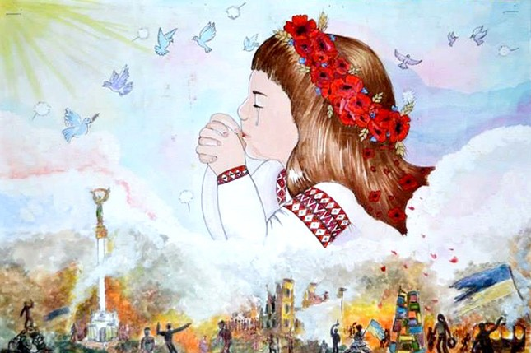дбати про себе, щоб почуватися спокійно і бути для дитини взірцем.
Ви зможете ефективніше допомагати дітям, якщо подбаєте також і про себе. Діти помічатимуть вашу власну реакцію на новини, тому їм буде корисно знати, що ви спокійні та все контролюєте. Якщо ви занепокоєні чи засмучені, знайдіть час і зв’яжіться з родичами, друзями та людьми, яким довіряєте.
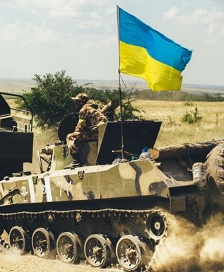
Спробуйте виділити час на справи, які дадуть вам змогу розслабитися та відновитися.

5 порад для батьків
- Будьте відкриті до обговорення теми війни.
- Спробуйте знайти разом з дитиною мудрі відповіді.
- Відповідайте не лише на запитання, але й на почуття
дитини.
- Інколи найкращою відповіддю на запитання є казка, малюнок
або дія.
- Завжди давайте надію і говоріть про цінності.

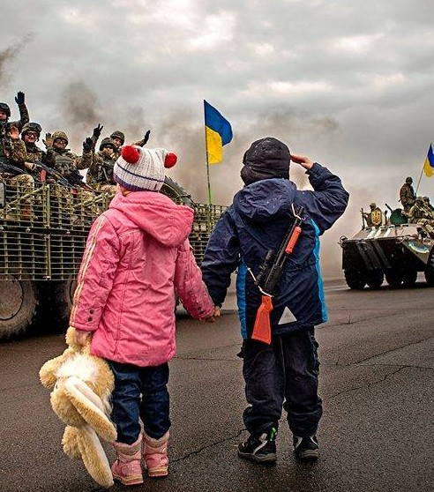

Як говорити з дітьми про війну?

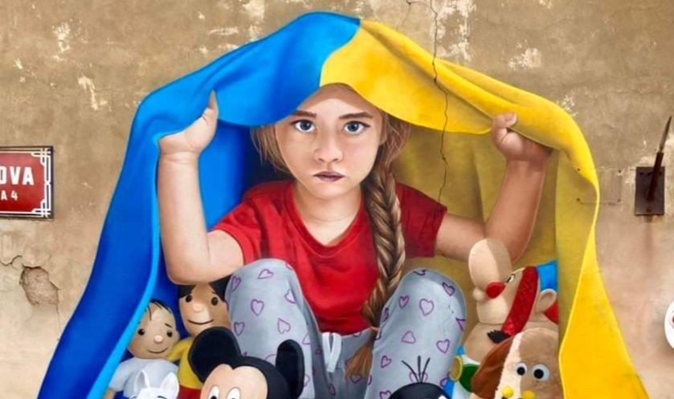Коли з кожного доступного медіа лунають новини про війну, діти можуть відчувати страх, смуток, гнів і тривогу — незалежно від того, чи перебувають вони в гущі подій або неподалік. Дітям украй потрібне відчуття безпеки та захищеності, яке вони знаходять у своїх батьках, особливо під час кризових подій.
Поради, як правильно провести розмову з дитиною:

дізнатися, що вже знає та відчуває дитина;
Рекомендуємо не говорити на цю тему перед сном. Применшувати їхнє занепокоєння чи відкидати його не варто. Поважайте почуття та думки дитини. Використовуйте слова, відповідні віку дитини, стежте за її реакціями та звертайте увагу на рівень тривожності.

зберігати спокій під час розмови;
Наскільки це можливо, запевняйте дитину, що вона захищена від будь- якої небезпеки. Нагадайте, що у всьому світі багато людей наполегливо працюють, щоб зупинити війну і відновити мир.
плекати співчуття, а не упереджене ставлення; Розмовляючи зі своїми дітьми,
уникайте таких ярликів, як «погані» чи
«злі» люди; натомість, користуючись можливістю, підсилюйте співчуття, наприклад, до сімей, змушених покинути свої домівки.
Навіть якщо війна відбувається далеко в іншій країні, вона може призводити до дискримінації поряд із вами.
Переконайтеся, що ваші діти не зазнають булінгу та не беруть участі в ньому. Якщо у школі їх обзивають або знущаються з них, заохочуйте їх розповідати про це вам або дорослим, яким вони довіряють.

вчити дитину допомагати іншим, розповідати їй про приклади взаємопідтримки;
Дітям важливо знати, що люди допомагають одне одному, роблячи мужні та добрі вчинки. Вона може намалювати плакат або написати вірш на підтримку миру; ви можете взяти участь у зборі коштів на місцевому рівні чи підписати петицію.
Часто значне полегшення може приносити усвідомлення, що ви щось робите, навіть якщо це маленькі справи.

завершити розмову з турботою, щоб дитина була у стані спокою;
Завершуючи розмову, важливо не залишати дитину у стані стурбованості. Намагайтеся оцінити її рівень тривожності: стежте за позою та жестами, звертайте увагу на те, чи звичайний тон її голосу, прислухайтеся, як вона дихає. Нагадайте, що вам не все одно, що ви готові вислухати дитину і підтримати її, коли вона хвилюється.

надалі регулярно дізнаватися, як дитина почувається;
Оскільки потік новин про війну не вичерпується, вам треба й надалі стежити за станом дитини, щоб знати, як вона почувається. Що вона відчуває? Чи має вона інші запитання чи теми, на які хотіла б поговорити з вами?
Якщо ваша дитина видається занепокоєною чи стурбованою подіями, стежте за змінами в її поведінці або самопочутті, такими, наприклад, як болі в животі, головні болі, кошмари або проблеми зі сном.

обмежити для дитини доступ негативних новин;
Зверніть увагу на те, у якому обсязі ваші діти дізнаються новини, які переповнені тривожними заголовками та шокуючими зображеннями. За можливості застосовуйте позитивні фактори, такі як ігри чи прогулянки, щоб відволікти дитину.

